**澎湖縣政府環境保護局**

**澎湖縣113年環境教育推廣專案計畫**

**2024 世界環境日-環境教育活動簡章**

呼「澎」引伴 愛「湖」資源

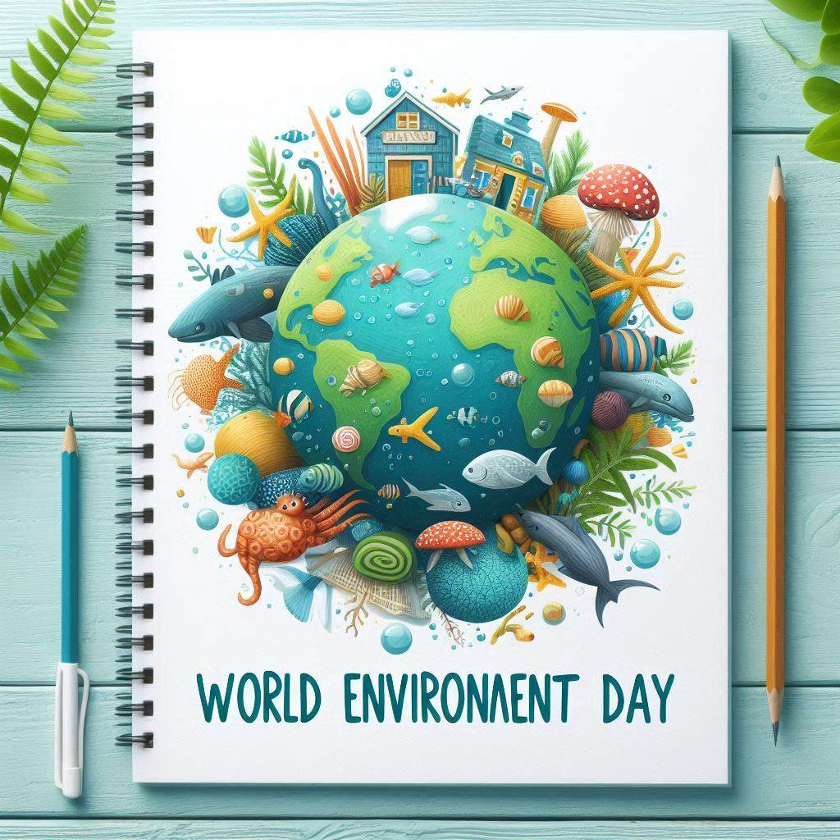

**指導單位：環境部/澎湖縣政府**

**主辦單位：澎湖縣政府環境保護局**

**協辦單位：臺灣自來水公司馬公海水淡化廠環境教育園區**

**執行單位：與人環境股份有限公司澎湖分公司**

**2024世界環境日～呼「澎」引伴 愛「湖」資源**

1. **活動目的**

每年6月5日是世界環境日，這是一項國際性環境節日，以鼓勵全球民眾提高環保意識和採取環保行動的主要力量。本局2024世界環境日活動規劃，主要目的是希望提升鄉親對本縣自然資源的珍惜與保護意識，尤其是水資源對本縣長期缺水的氣候環境來說格要重要。此次透過參觀海水淡化廠，期讓鄉親能夠了解本縣在水資源供應上的獨特挑戰和解決方案。實地參觀活動不僅讓參加者認識水資源的現況，還能加深對環境保護的理解。活動中還將介紹世界環境日淨零綠生活行動，讓大家意識到每一個小行動都能對環境產生積極影響。通過這些活動，我們希望培養民眾對環境保護的責任感，推動全社會共同參與，為保護澎湖的自然資源和美麗環境貢獻一份力量。

1. **辦理單位：**
2. 指導單位：環境部/澎湖縣政府
3. 主辦單位：澎湖縣政府環境保護局
4. 協辦單位：臺灣自來水公司馬公海水淡化廠環境教育園區
5. 執行單位：與人環境股份有限公司澎湖分公司
6. **活動日期與時間：**113年06月01日（六）上午08:30-11:30
7. **集合地點：**至**澎湖縣婦女福利服務中心**集合（澎湖縣馬公市中華路242號），請於0830前報到，逾時不候（由於海淡廠為水源重地，非申請不得入內，故安排遊覽車前往，結束後送回澎湖縣婦女福利服務中心解散）。
8. **活動對象：** 一般民眾
9. **場次人數：**30人
10. **費用：**免費
11. **報名方式：**網路報名



報名連結

報名表單<https://reurl.cc/jWWQ8q>

1. **活動**流程**：**

| **時間** | **活動流程** | **備註** |
| --- | --- | --- |
| 0810-0830 | **報到集合**  澎湖縣婦女福利服務中心 | 與人團隊 |
| 0830-0845 | 車程 |
| 0845-0915 | **世界環境日介紹**  介紹世界環境日與節約能源的重要 |
| 0915-0945 | **澎湖之水何處來**  認識澎湖的水資源 | 馬公海水淡化廠講師 |
| 0945-1030 | **水知識家**  水資源知識互動環節 |
| 1030-1115 | **海淡設計師**  園區導覽，認識海水淡化流程 |
| 1115-1130 | **總結**  海淡水來之不易，應珍惜離島水源 | 與人團隊 |
| 1130 | **賦歸**  澎湖縣婦女福利服務中心 |

1. **活動諮詢與聯絡窗口**

* 聯絡人：洪先生
* 電話：06-9269750
* E-mail：[kai@dauding.com.tw](mailto:kai@dauding.com.tw)

1. **其他注意事項**

* 如遇天候或疫情管理等不可抗力因素造成延期、調整上課模式，將另行通知參加人員。
* 為響應「源頭減量」政策減少一次性用品廢棄物產生，現場將不提供瓶裝水，請自行攜帶餐具與水杯。
* 為防範疾病傳播，參加人員可根據情況配戴口罩，以保護自身與他人之健康安全。
* 全程參與者，授與3小環境教育時數。
* 活動當天過程會以攝影、錄影方式作為宣傳推廣之用途，若有疑慮煩請先告知執行單位。
* 馬公海水淡化廠場次集合位置圖(上車集合點)

<https://maps.app.goo.gl/jcUXyJr1FDeCdQ146>

請於0830前報到上車，逾時不候

